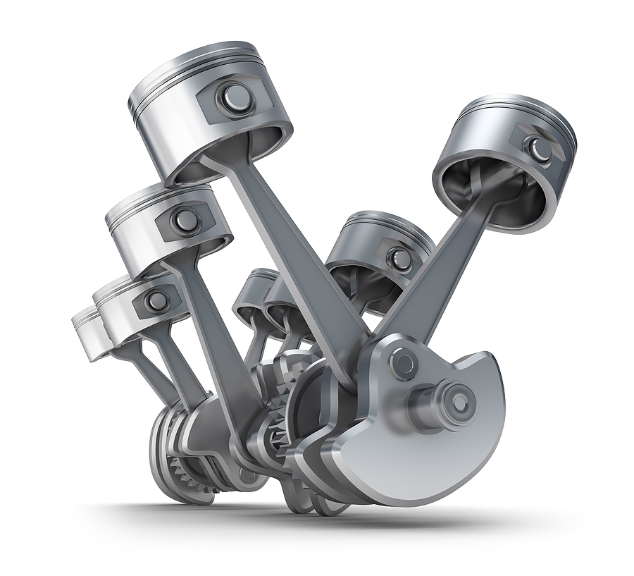

ПРЕЙСКУРАНТ ЦЕН НА ВОССТАНОВЛЕНИЕ ПОСАДОЧНЫХ МЕСТ ПОД ГИЛЬЗЫ
№ П/П | НАИМЕНОВАНИЕ РАБОТ | СТОИМОСТЬ УСЛУГ/РУБ./
 | БЛОК МТЗ
1. | ПРОВЕРКА ПОСАДОЧНЫХ МЕСТ ГИЛЬЗ | 1000
2. | ПРОВЕРКА ОСИ КООРДИНАТ | 1000
3. | ФРЕЗЕРОВКА БЛОКА | 3000
4. | ВОССТАНОВЛЕНИЕ ПОСАДОЧНЫХ МЕСТ 4шт.- 800 руб. | 3200
5. | ИЗГОТОВЛЕНИЕ КОЛЬЦА (РЕСТАВРАЦИЯ) 1 ШТ.-750р. | 3000
6. | РАСТОЧИТЬ ПОД КОЛЬЦО (РЕСТАВРАЦИЯ) 1шт.-850р. | 3400
7. | ТОРЦОВКА ПОРШНЕЙ 4шт.-175 руб. | 700
8. | ЗАГОТОВКА 1 ШТ. | 550
9. | НАПЫЛЕНИЕ | По факту
10. | ВОССТАНОВЛЕНИЕ БУРТА ГИЛЬЗЫ 1шт. | 850
ЦЕНТРАЦИЯ КОЖУХА СЦЕПЛЕНИЯ
№ П/П | НАИМЕНОВАНИЕ УСЛУГ | СТОИМОСТЬ УСЛУГ /РУБ./
 | ГАЗ-24, ГАЗ-53,УАЗ
1. | ПРОВЕРКА ЦЕНТРАЦИИ | 1000
2. | ФРЕЗЕРОВКА 3-Х ПЛОСКОСТЕЙ (3*850) | 4500
3. | НАПЫЛЕНИЕ | По факту
4. | РАСТОЧКА | 2000
 | ИТОГО: | 7 500,00 руб.
РЕСТАВРАЦИЯ ОТВЕРСТИЙ РАСПРЕДВАЛА БЛОКА А-41
№ П/П | НАИМЕНОВАНИЕ УСЛУГ | СТОИМОСТЬ УСЛУГ /РУБ./
1. | ПРОВЕРКА | 600
2. | ИЗГОТОВЛЕНИЕ БРОНЗОВОЙ ВТУЛКИ | 1000
3. | ЗАМЕНА ВТУЛКИ | 1000
4. | МАТЕРИАЛ НА БРОНЗОВУЮ ВТУЛКУ | договорная
5. | РЕСТАВРАЦИЯ ОПОРЫ Р/ВАЛА — 1 ШТ. | 2500
6. | МАТЕРИАЛ НА ЧУГУННУЮ ВТУЛКУ ДЛЯ ОДНОГО ОТВЕРСТИЯ ОПОР Р/ВАЛА | договорная
7. | ПОДГОНКА ВТУЛКИ (ПОЛУФАБРИКАТ) | 500
8 | ИЗГОТОВИТЬ ВТУЛКУ (ЧУГУН) | 750
 | ИТОГО : | договорная
Замена втулки промежуточной шестерни МТЗ
№ П/П | НАИМЕНОВАНИЕ УСЛУГ | СТОИМОСТЬ УСЛУГ /РУБ./
1. | МАТЕРИАЛ | 600
2. | ИЗГОТОВИТЬ ВТУЛКУ | 700
3. | ДЕМОНТАЖ — МОНТАЖ ВТУЛКИ | 800
4 | ПОДГОНКА ОТВЕРСТИЙ ПО НЕОБХОДИМОСТИ | 600
5 | ОБРАБОТКА ОТВЕРСТИЯ В СБОРЕ | 800
 | ИТОГО: | 3 500,00 руб

